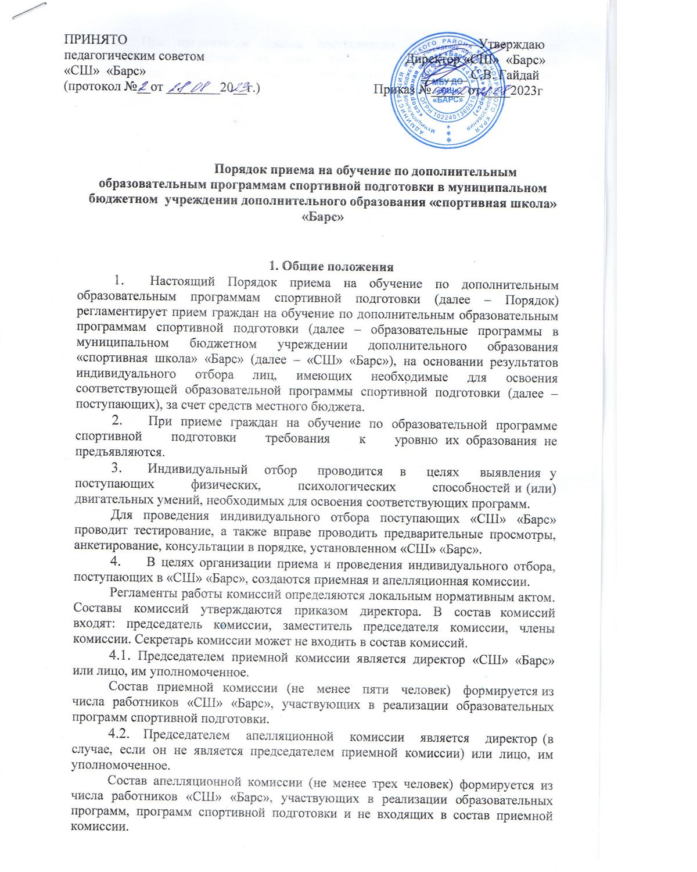

ПРИНЯТО Утверждаю
педагогическим советом Директор «СШ» «Барс»
«СШ» «Барс» _______ С.В. Гайдай
(протокол №__от ________20__г.) Приказ №_____ от ____2023г

Порядок приема на обучение по дополнительным образовательным программам спортивной подготовки в муниципальном бюджетном учреждении дополнительного образования «спортивная школа» «Барс»

1. Общие положения
- Настоящий Порядок приема на обучение по дополнительным образовательным программам спортивной подготовки (далее – Порядок) регламентирует прием граждан на обучение по дополнительным образовательным программам спортивной подготовки (далее – образовательные программы в муниципальном бюджетном учреждении дополнительного образования «спортивная школа» «Барс» (далее – «СШ» «Барс»), на основании результатов индивидуального отбора лиц, имеющих необходимые для освоения соответствующей образовательной программы спортивной подготовки (далее – поступающих), за счет средств местного бюджета.
- При приеме граждан на обучение по образовательной программе спортивной подготовки требования к уровню их образования не предъявляются.
- Индивидуальный отбор проводится в целях выявления у поступающих физических, психологических способностей и (или) двигательных умений, необходимых для освоения соответствующих программ.
Для проведения индивидуального отбора поступающих «СШ» «Барс» проводит тестирование, а также вправе проводить предварительные просмотры, анкетирование, консультации в порядке, установленном «СШ» «Барс».
- В целях организации приема и проведения индивидуального отбора, поступающих в «СШ» «Барс», создаются приемная и апелляционная комиссии.
Регламенты работы комиссий определяются локальным нормативным актом. Составы комиссий утверждаются приказом директора. В состав комиссий входят: председатель комиссии, заместитель председателя комиссии, члены комиссии. Секретарь комиссии может не входить в состав комиссий.
  - Председателем приемной комиссии является директор «СШ» «Барс» или лицо, им уполномоченное.
Состав приемной комиссии (не менее пяти человек) формируется из числа работников «СШ» «Барс», участвующих в реализации образовательных программ спортивной подготовки.
  - Председателем апелляционной комиссии является директор (в случае, если он не является председателем приемной комиссии) или лицо, им уполномоченное.
Состав апелляционной комиссии (не менее трех человек) формируется из числа работников «СШ» «Барс», участвующих в реализации образовательных программ, программ спортивной подготовки и не входящих в состав приемной комиссии.
- При организации приема поступающих директор «СШ» «Барс» обеспечивает соблюдение их прав, прав их законных представителей, установленных законодательством Российской Федерации, гласность и открытость работы приемной и апелляционной комиссий, объективность оценки способностей и склонностей поступающих.
- Не позднее, чем за месяц до начала приема документов образовательная организация на своем информационном стенде и официальном сайте: сш.барс. рф размещает следующую информацию и документы с целью ознакомления с ними поступающих и их законных представителей:
копию устава «СШ» «Барс»;
копию лицензии на осуществление образовательной деятельности (с приложениями);
локальные нормативные акты, регламентирующие организацию образовательного и тренировочного процессов по образовательным программам спортивной подготовки (при их наличии);
условия работы приемной и апелляционной комиссий «СШ» «Барс»;
количество бюджетных мест в соответствующем году по образовательным программам спортивной подготовки (этапам, периодам обучения), а также количество вакантных мест для приема поступающих (при наличии);
сроки приема документов для обучения по образовательным программам спортивной подготовки в соответствующем году;
сроки проведения индивидуального отбора поступающих в соответствующем году;
формы отбора поступающих и его содержание по каждой образовательной программе спортивной подготовке;
требования, предъявляемые к физическим (двигательным) способностям и к психологическим особенностям поступающих;
систему оценок (отметок, баллов, показателей в единицах измерения), применяемую при проведении индивидуального отбора поступающих;
условия и особенности проведения индивидуального отбора для поступающих с ограниченными возможностями здоровья;
правила подачи и рассмотрения апелляций по процедуре и (или) результатам индивидуального отбора поступающих;
сроки зачисления поступающих в «СШ» «Барс».

Организация приема поступающих
  - Организация приема и зачисления поступающих, а также их индивидуальный отбор осуществляются приемной комиссией «СШ» «Барс».
«СШ» «Барс» самостоятельно устанавливает сроки приема документов в соответствующем году, но не позднее, чем за месяц до проведения индивидуального отбора поступающих.
  - Прием в «СШ» «Барс» на обучение по образовательным программам спортивной подготовки осуществляется по письменному заявлению поступающих, достигших 14-летнего возраста, или законных представителей поступающих ( Приложение1).
Заявления о приеме могут быть поданы одновременно в несколько организаций.
В заявлении о приеме в «СШ» «Барс» указываются следующие сведения:
наименование образовательной программы, программы спортивной подготовки, на которую планируется поступление;
фамилия, имя и отчество (при наличии) поступающего; дата рождения поступающего;
фамилия, имя и отчество (при наличии) законных представителей поступающего;
номера телефонов законных представителей поступающего (при наличии);
адрес места регистрации и (или) фактического места жительства поступающего.
В заявлении фиксируются факт ознакомления законных представителей с уставом «СШ» «Барс» и ее локальными нормативными актами, а также согласие на проведение процедуры индивидуального отбора поступающего и обработку его персональных данных.
  - При подаче заявления представляются следующие документы:
копия свидетельства о рождении поступающего или паспорта;
СНИЛС поступающего;
медицинский полис;
медицинские документы, подтверждающие отсутствие у поступающего противопоказаний для освоения соответствующей образовательной программы в области физической культуры и спорта, программы спортивной подготовки;
фотографии поступающего в формате 3 х 4 см.

Организация проведения индивидуального
отбора поступающих на дополнительную предпрофессиональную программу и программу спортивной подготовки.
  - Индивидуальный отбор поступающих в «СШ» «Барс» проводит приемная комиссия.
«СШ» «Барс» самостоятельно устанавливает сроки проведения индивидуального отбора поступающих в соответствующем году, утверждаемые приказом директора.
  - Индивидуальный отбор поступающих проводится в формах, предусмотренных «СШ» «Барс», с целью зачисления лиц, обладающих способностями в области физической культуры и спорта, необходимыми для освоения соответствующей образовательной программы, а также с учетом федеральных стандартов спортивной подготовки для освоения программ спортивной подготовки.
  - Во время проведения индивидуального отбора поступающих присутствие посторонних лиц допускается только с разрешения директора «СШ» «Барс».
  - Результаты индивидуального отбора объявляются не позднее, чем через три рабочих дня после его проведения.
Результаты индивидуального отбора размещаются на информационном стенде и на официальном сайте «СШ» «Барс» с учетом соблюдения законодательства Российской Федерации в области персональных данных.
  - «СШ» «Барс» предусматривает проведение дополнительного отбора для лиц, не участвовавших в первоначальном индивидуальном отборе в установленные сроки по уважительной причине, в пределах общего срока проведения индивидуального отбора поступающих.

Подача и рассмотрение апелляции.
Повторное проведение отбора поступающих
  - Законные представители поступающих вправе подать апелляцию по процедуре и (или) результатам проведения индивидуального отбора в апелляционную комиссию не позднее следующего рабочего дня после объявления результатов индивидуального отбора.
Апелляция рассматривается не позднее одного рабочего дня со дня ее подачи на заседании апелляционной комиссии, на которое приглашаются законные представители поступающих, подавшие апелляцию.
Для рассмотрения апелляции секретарь приемной комиссии направляет в апелляционную комиссию протоколы заседания приемной комиссии, результаты индивидуального отбора.
  - Апелляционная комиссия принимает решение о целесообразности или нецелесообразности повторного проведения индивидуального отбора в отношении поступающего, законные представители которого подали апелляцию.
Решение принимается большинством голосов членов апелляционной комиссии, участвующих в заседании, при обязательном присутствии председателя комиссии. При равном числе голосов председатель апелляционной комиссии обладает правом решающего голоса.
Решение апелляционной комиссии оформляется протоколом, подписывается председателем и доводится до сведения подавших апелляцию законных представителей поступающего под роспись в течение одного рабочего дня с момента принятия решения, после чего передается в приемную комиссию.
  - Повторное проведение индивидуального отбора поступающих проводится в течение трех рабочих дней со дня принятия решения о целесообразности такого отбора в присутствии не менее двух членов апелляционной комиссии.
  - Подача апелляции по процедуре проведения повторного индивидуального отбора поступающих не допускается.

Порядок зачисления и дополнительный прием поступающих в «СШ» «Барс»
  - Зачисление поступающих в «СШ» «Барс» на обучение по образовательным программам спортивной подготовки оформляется приказом директора на основании решения приемной комиссии или апелляционной комиссии в сроки, установленные «СШ» «Барс».
  - При наличии мест, оставшихся вакантными после зачисления по результатам индивидуального отбора поступающих, учредитель может предоставить «СШ» «Барс» право проводить дополнительный прием поступающих.
Зачисление на вакантные места проводится по результатам дополнительного индивидуального отбора.
  - Организация дополнительного приема и зачисления осуществляется в соответствии с локальными нормативными актами «СШ» «Барс», при этом сроки дополнительного приема поступающих публикуются на информационном стенде и на официальном сайте «СШ» «Барс».
  - Дополнительный индивидуальный отбор поступающих осуществляется в сроки, установленные «СШ» «Барс», в порядке, установленном главой 3 настоящего Порядка.

Приложение №1

Директору «СШ» «Барс»
фамилия, и.о. директора учреждения
от
фамилия заявителя
имя
отчество (при наличии)

ЗАЯВЛЕНИЕ
о приеме на обучение по дополнительным образовательным программам спортивной подготовки

Прошу принять меня / моего ребенка
_____________________________________________________________________________________
на обучение в учреждение и провести индивидуальный отбор по дополнительным образовательным программам спортивной подготовки______________________________________________________

Сведения о поступающем
Фамилия в именительном падеже
Имя в именительном падеже
Отчество (при наличии) в именительном падеже
Дата рождения (число, месяц, год)
Всего лет (на 1 сентября с месяцами)
Домашний адрес
Наименование общеобразовательной школы или дошкольного образовательного учреждения на 01.09___г. текущего года
Сведения о родителях (законных представителях)
Степень родства | Мать / опекун / законный представитель (подчеркнуть)
Фамилия в именительном падеже
Имя в именительном падеже
Отчество (при наличии)
в именительном падеже
Место жительства
Место работы
Занимаемая должность
Телефон
e-mail
Степень родства | Отец / опекун / законный представитель (подчеркнуть)
Фамилия в именительном падеже
Имя в именительном падеже
Отчество (при наличии)
в именительном падеже
Место жительства
Место работы
Занимаемая должность
Телефон
e-mail

Сведения о необходимости создания для поступающего специальных условий при проведении индивидуального отбора в связи с его ограниченными возможностями здоровья или инвалидностью (с указанием специальных условий)

С уставом учреждения, со сведениями о дате предоставления и регистрационном номере лицензии на осуществление образовательной деятельности, с Правилами приема в учреждение на обучение по дополнительным образовательным программам спортивной подготовки, с образовательными программами, с правами и обязанностями обучающихся ознакомлен(а)
подпись
Даю согласие на процедуру индивидуального отбора в отношении моего ребенка в соответствии с Правилами приема в учреждение
подпись
«___» ____________ 20__ года

Заявление принято (дата) Регистрационный номер Заявление принял (Ф.И.О. сотрудника «СШ» «Барс»)

